Schulungsunterlagen für  schulinterne IuK-Kurse |  | Landeshauptstadt  München  Schul- und  Kultusreferat



Übertragen von HTML-Seiten auf den
Virtuelle-Hefte-Server
www.muehe.muc.kobis.de
(muehe ist die Abkürzung für Münchner Hefte)

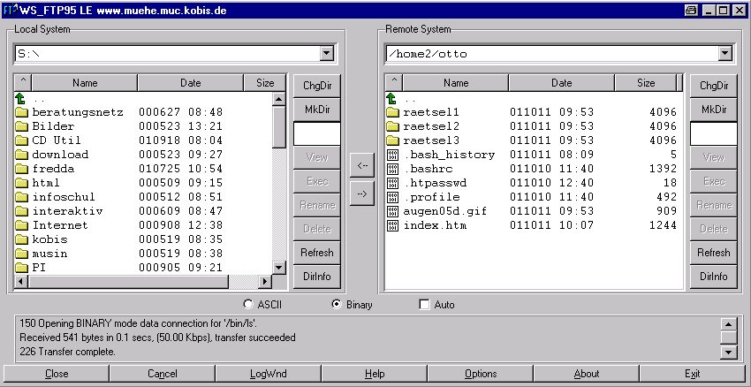

Inhalt:

Mit Hilfe des Freeware Programms WS_FTP LE können Sie Webs, die Sie auf Ihrem PC erstellt haben, über das Internet auf den virtuelle Hefte Server übertragen. Wenn Sie Ihre HTML-Seiten mit dem Dreamweaver erstellt haben, können Sie das Selbstlernmaterial mit dem im Dreamweaver beschriebenen Verfahren zum Übertragen verwenden.

FTP ist die Abkürzung für "File Transfer Protocol". Das bedeutet, dass man mit Hilfe dieses Protokolls Dateien vom eigenen Rechner (local) zu einem anderen Rechner (remote) über das Internet transportiert. Natürlich kann man auch Dateien von dem Remote-Computer auf den lokalen Computer übertragen.

Wichtig! Beachten Sie beim Erstellen von Webseiten, die sie veröffentlichen möchten, die folgenden Dinge:

- Eine Website besteht aus mehreren Dateien unterschiedlichen Typs (HTML-Seiten, Graphiken) die miteinander verlinkt sind. Diese Dateien müssen beim Erstellen der Website in einer eigenen Verzeichnisstruktur abgelegt sein.

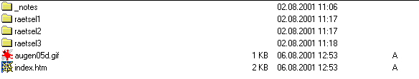
Beispiel:
Diese Website ist in einem Unterverzeichnis abgelegt. Das Verzeichnis hat noch 3 Unterverzeichnisse, die auch noch Dateien des Webs enthalten.
Die Startseite der Website sollte immer index.htm oder index.html heißen und im obersten Verzeichnis der Verzeichnisstruktur des Webs liegen.

- Verwenden Sie für die Datei- und Verzeichnisnamen keine Leerzeichen, Sonderzeichen und Umlaute. Oft werden Webseiten die auf einem Windows-Rechner korrekt angezeigt werden, nach der Veröffentlichung auf einem Webserver falsch oder überhaupt nicht angezeigt. Das liegt meist an Dateinamen mit Sonder- oder Leerzeichen.
Beachten Sie bitte auch, dass Windows kein Unterschied zwischen Klein- und Großbuchstaben macht, genau dies bei unseren Webservern unterschieden wird. So sind unter windows index.htm und Index.htm ein und die selbe Datei, auf dem Virtuelle-Hefte-Server aber zwei unterschiedliche Dateien.
- Wenn Sie mit Frontpage arbeiten sollten Sie die Frontpage-Erweiterungen abschalten. Diese Erweiterungen werden von unseren Servern aus Sicherheitsgründen nicht unterstützt.

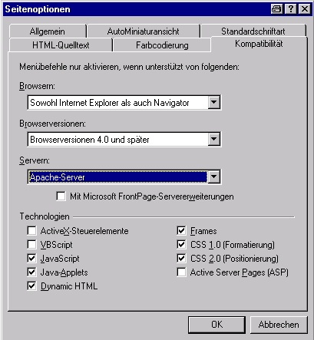
So können Sie bei Frontpage2000 die Kompatibilität festlegen:
Wählen Sie im Menü Extras den Unterpunkt Seitenoptionen und wählen Sie dort die Registrierkarte Kompatibilität.
Wählen Sie bei Server den Apache-Server.

Jetzt verweigert Ihnen Frontpage alle Zusätze beim Erstellen einer Webseite, die von unserem Server nicht unterstützt werden.

Wenn Sie all diese Dinge beachtet haben, sollten das Veröffentlichen kein großes Problem mehr sein.

Das Freeware-Programm WS_FTP LE können Sie aus dem Internet unter der Adresse http://www.ipswitch.com/ finden. Klicken Sie auf Download Evaluations und wählen Sie WS_FTP LE. Wenn Sie das Programm installiert haben, kann's losgehen:

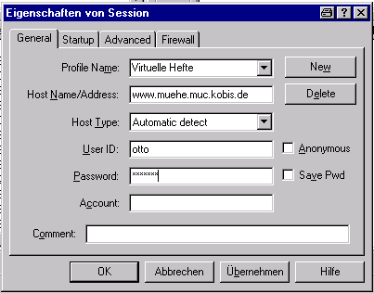
Starten Sie WS_FTP.

Geben Sie in dem Dialogfenser die folgenden Daten ein:
- Profile Name: Virtuelles Heft (oder etwas anderes, das ist egal)
- Host Name: www.muehe.muc.kobis.de
- Host Type: automatic detect
- User ID: Das Kürzel Ihres virtuellen Heftes
- Passwort: Das entsprechende Passwort

Aktivieren Sie den Haken Save Pwd (Passwort sichern) nur, wenn Sie sicher sind, dass niemand anderes auf Ihren Rechner zugreifen kann.
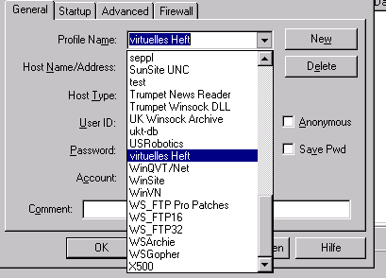
Sie können auch verschiedene Profile (Verbindungsinformationen) zu mehreren virtuellen Heften eingeben. Die verschiedenen Profile können Sie in dem Drop Down Menü jeweils auswählen.
WS_FTP hat schon viele Standardprofile gespeichert, die Sie allerdings nicht unbedingt benötigen. Wenn Sie sich von den Standardprofilen gestört fühlen, können Sie diese auch löschen.

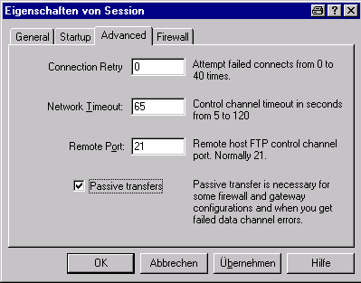
Falls Sie in der Schule arbeiten und Ihr Netz über einen musin-Router oder über Netsgo an das Internet angeschlossen sind, müssen Sie den passiven Modus für die Übertragung wählen. Aktivieren Sie auf der Registrierkarte Advanced das Häkchen bei Passive Transfers.

In manchen, wenigen Schulen ist FTP noch gesperrt. Da funktioniert die Übertragung überhaupt nicht.

Falls Sie sich unsicher sind, fragen Sie Ihren Systembetreuer oder probieren Sie beide Möglichkeiten einfach aus.

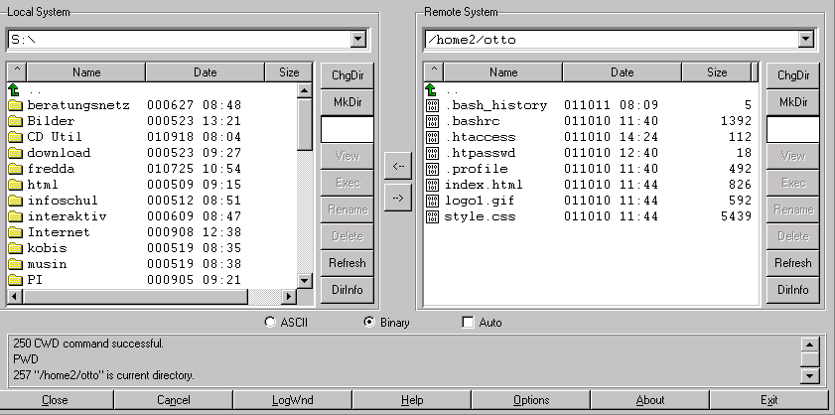  Falls die Anmeldung erfolgreich war und die Verbindung aufgebaut werden konnte, erscheint ein zweigeteiltes Fenster.  Die linke (local System) Seite zeigt das Verzeichnissystem Ihres Computers. Die rechte Seite (remote System) zeigt das Homeverzeichnis für Ihr virtuelles Heft auf dem Webserver.  Die Dateien auf dem Webserver, die mit einem Punkt beginnen, sind wichtig, die sollten Sie einfach so lassen wie sie sind.  Alle anderen Dateien sind nötig für die Standardwebseite und können gelöscht werden, sobald Sie eine eigene Webseite veröffentlichen. | Löschen Sie die drei Dateien index.html, style.css und logo1.gif, indem Sie zuerst die Datei anklicken und dann auf den Delete-Button klicken.
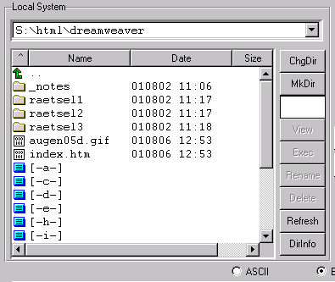
Hier wird das aktuelle Verzeichnis angezeigt
Ein Verzeichnis eingeben

In das übergeordnete Verzeichnis wechseln.

Festplatten, CD- und Disketten-laufwerk, Netzlaufwerke

Wechseln Sie im linken Fenster zu dem Verzeichnis, in dem die Startseite Ihrer Website abgespeichert ist.

Sie können in ein Verzeichnis durch Doppelklick auf dieses Verzeichnis wechseln. Ein Verzeichnis im Verzeichnisbaum nach oben können Sie durch einen Doppelklick den grünen Pfeil mit den zwei Punkten erreichen.
Einen ganz neuen Pfad können Sie eingeben, nachdem Sie den Button ChgDir gedrückt haben.

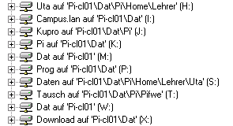
Falls Sie an einem Computer arbeiten, der mit dem Netz verbunden ist, werden Ihnen mehrere Laufwerksbuchstaben angezeigt. Im Windows Explorer finden Sie diese Buchstaben auch. Sie sind nach den Laufwerksbezeichnungen in Klammern angegeben. Wenn Sie also Ihre Website auf einem Netzlaufwerk gespeichert haben, wählen Sie bitte den entsprechenden Buchstaben.

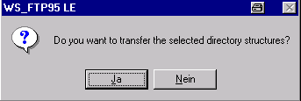
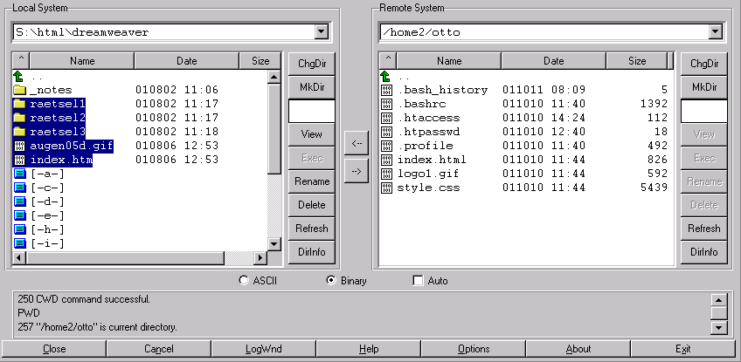
Hier werden Fehler- und Erfolgsmeldungen angezeigt..

Jetzt können Sie Ihre Website auf den remote-Rechner übertragen.
Markieren Sie die Dateien und Verzeichnisse auf dem lokalen Rechner, die übertragen werden sollen.
Wenn Sie mehrere Dateien markieren möchten, halten Sie die Strg-Taste gedrückt und klicken Sie nacheinander auf die gewünschten Dateien.
Danach müssen Sie nur noch auf den Button mit dem Pfeil nach rechts klicken und nach einer Bestätigung von Ihnen werden die Dateien und Verzeichisse übertragen.

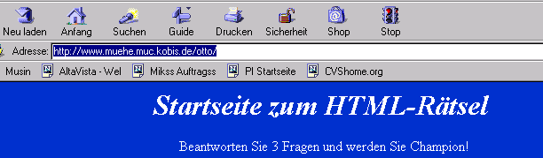
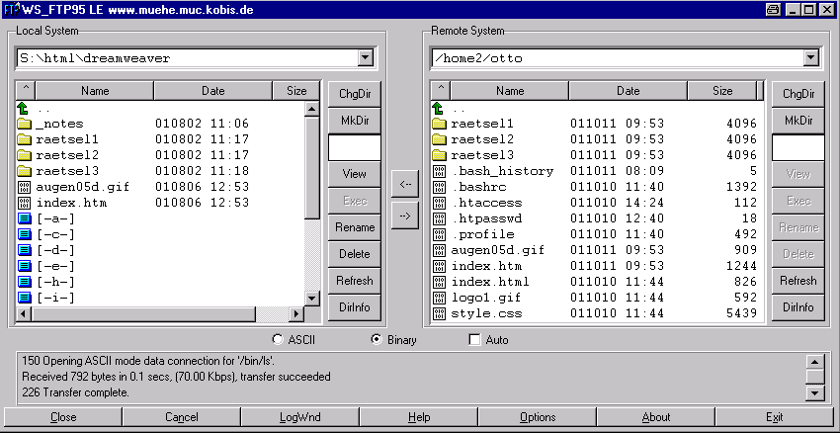
Ihre Dateien finden Sie jetzt auch auf dem Remote-Computer .

Das war's eigentlich schon. Starten Sie jetzt zusätzlich Netscape und prüfen Sie, ob Ihre Website richtig angezeigt wird.
Die Adresse Ihrer Website ist
www.muehe.muc.kobis.de/<kuerzel>/
Für <kuerzel> setzen Sie Ihr Kürzel ein.

Falls Sie immer noch die Standardseite angezigt bekommen, haben Sie wahrscheinlich die 3 Dateien index.html, style.css und logo1.gif nicht gelöscht.

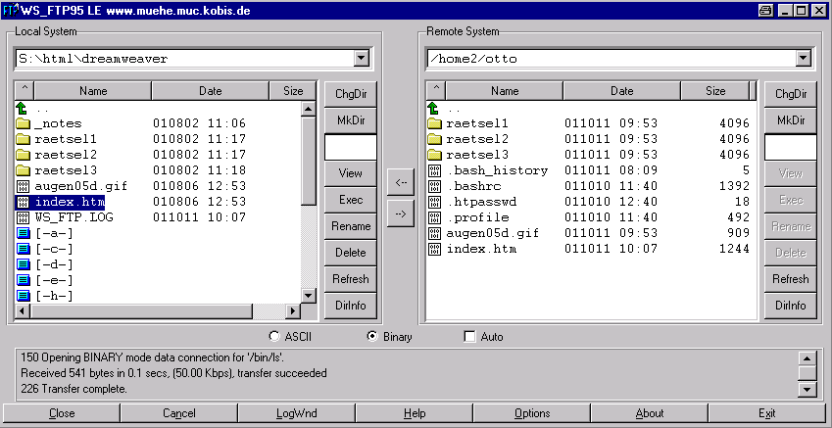  Wenn Sie jetzt Verbesserungen an Ihrer Website vornehmen, ändern Sie die Dateien, die Sie lokal auf Ihrem Rechner gespeichert haben.  Diese Dateien müssen also nach der Veränderung wieder auf den Remote-Rechner übertragen werden.  Markieren Sie die Dateien und Verzeichnisse auf dem lokalen Rechner, die Sie geändert haben. Klicken Sie dann auf den Pfeil nach rechts. | Beachten Sie, dass die alte Datei auf dem Remote-Rechner damit überschrieben wird.

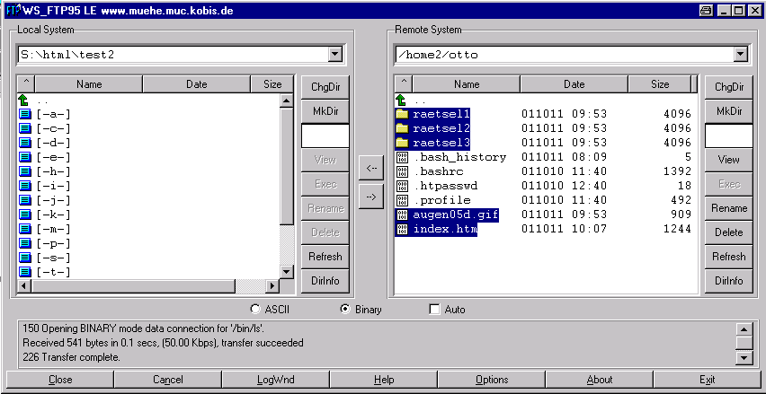
Bei den virtuellen Heften wird es sicher auch vorkommen, dass Sie die Webseiten von verschiedenen Rechnern aus (in der Schule, zuhause) bearbeiten möchten.
Sie müssen zu diesem Zweck vor der Änderung die aktuelle Version der Website von dem Webserver herunterladen.
Wählen Sie dazu auf Ihrem lokalen Rechner das Verzeichnis aus, in das die Website kopiert werden soll. Markieren sie dann nach dem Verbindungsaufbau zum Remote-Rechner die Dateien, die Sie benötigen und klicken Sie dann auf den Pfeil nach links. Jetzt werden Kopien der benötigten Dateien auf Ihrem Rechner angelegt.
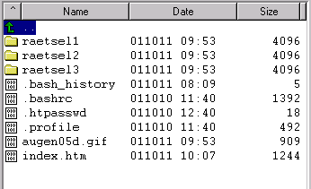  Jetzt können Sie die Dateien ändern und danach wieder auf den Remote-Rechner kopieren.  Falls Sie sich nicht sicher sind, welche Version einer Datei neuer ist, hilft ein Blick auf das Erstellungsdatum. Das ist das Datum, an dem die Datei erzeugt bzw. kopiert wurde.  Das Datum ist im Format JahrMonatTag angegeben. Das heißt 011011 bedeutet 11.10.01.Es folgt die die Uhrzeitim gewohnten Format. |  | Die Zeitangaben sind natürlich nur vergleichbar, wenn die Zeit auf Ihrem lokalen Rechner richtig eingestellt ist. Vom Webserver erwarten wir das mal.
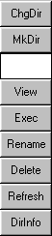  . | Die Kommandos, die durch die Buttonleiste am rechten Rand der Verzeichnisfenster gestartet werden können, beziehen sich, wie die Kopierfunktionen, immer auf die momentan markierte(n) Datei(en).  ChgDir kennen Sie ja schon (Verzeichnis wechseln). Mit Mkdir können Sie ein neues Verzeichnis im aktuell gewählten Verzeichnis erstellen.  Mit Hilfe des Buttons Delete können Sie eine markierte Datei löschen. Sie können auch Verzeichnisse löschen, sofern diese leer sind.  Die folgenden Buttons sind für unsere Zwecke nicht unbedingt sinnvoll:  Textdateien können Sie sich durch Anklicken des Buttons View anzeigen lassen. Das Neuladen der Dateiübersicht kann durch Betätigen des Buttons Refresh gestartet werden.  Der Button Dirinfo erstellt eine Übersicht über das aktuelle Verzeichnis in einem Editor. Das Kommando Exec startet, falls möglich, ein Programm, mit dem die markierte Datei „ausgeführt“ werden kann. Mit Rename können Sie eine Datei umbenennen. Das hat allerdings bei HTML-Dateien meist eine schlechte Wirkung auf die Wirksamkeit von Links auf die umbenannte Datei.

Auf der unteren Leiste des WS_FTP Fensters ist für Sie nur der Connect/Close Button von Bedeutung, mit dem man eine Verbindung auf- bzw. wieder abbauen kann und der Exit-Button mit dem man das Programm beenden kann.
Hilfe erhalten Sie über den Help-Button.

Ich hoffe, dass jetzt keine Probleme mehr beim Veröffentlichen von Webseiten auftreten. Falls Ihre Webseiten trotzdem auf dem Webserver nicht das tun, was Sie sich ausgedacht haben, liegt das in den meisten Fällen daran, dass Sie irgendeinen Hinweis von Seite 2 nicht beachtet haben.

Falls Fehler auftreten, die Sie nicht selbst lösen können schreiben Sie mir doch bitte eine E-Mail mit einer genauen Fehlerbeschreibung (uta.conrad@pi.musin.de)

